ALIMENTOS IN NATURA
Alimentos in natura são coisas que vem das plantas e dos animais coisas naturais
Como: cenoura, alface, tomate, frutas, beringela, uva e bergamota.

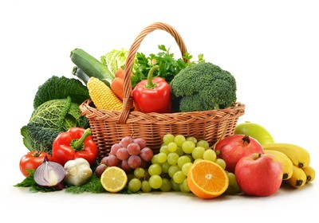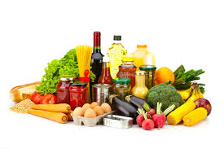

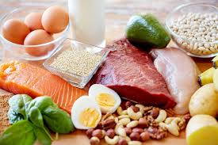

ALIMENTOS PROCESADOS
OS ALIMENTOS PROCESADOS SÃO COISAS NÃO MUITO SALDAVEL VEM DAS INDUSTRIAS COMO: MACARÃO, OLEO, PÃO, SUCO DE CAIXINHA E AGUA DE COCO DE CAICXINHA

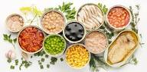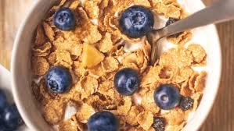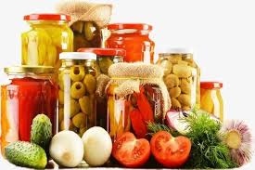
ALIMENTOS ULTRAPOCESADOS
OS ALIMENTOS ULTRA PROCESADOS SÃO COISAS NEN UM POUCO SALDAVEIS E ELES VEM DAS INDUSTRIAS COMO: BOLACHA PIZZA HAMBURGUER LASANHA E CHOCOLATE
